FCMA203 逻辑与计组 Lab 1 Report Fall 2026
Deadline of submission: 23:59:59, Sep. 20th (Sunday), 2026
Name : 邓淳天 . Stu. ID : SUAT25000185 .
Lab Date : Thu Sep 10 2026 . Lab Time : 13:30-14:55 .

必做任务2: 编写4位超前进位加法器的Testbench
请写出你的具体测试思路。（可用流程图、框图等表示）
穷举全部输入组合以覆盖所有情况，把组合输入dut和ref中，并进行difftest，若 出现错误则通过内置函数$display输出导致错误的输入组合。
参考模型 ref_ra 用一行 Verilog 行为描述实现正确加法： assign {cout, sum} = src1 + src2 + cin_0;

必做内容3：仿真4位超前进位加法器
请将测试通过的截图粘贴在此。
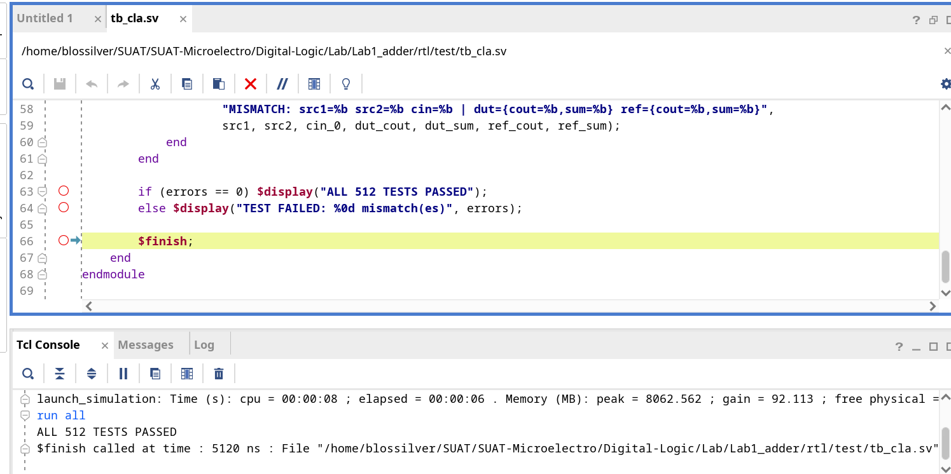

选做内容：16位层次化超前进位加法器
请描述你的代码实现思路、具体测试思路（可用流程图、框图等表示），并粘贴测试通过的截图。
实现思路：
1. 改造4位cla，增加Group Generate和Group Propagate的输出
2. 实例化4个4位cla加法器，块cla间的进位信号同样通过Group Generate和 Group Propagate信号，利用超前进位产生cin

测试思路：
1. 沿用ref_ra作为参考模型ref，以cla_block作为dut，二者作difftest
2. 先测试几个边界用例：
- 全 0、全 1
- 0xFFFF + 1、0xFFFF + 0xFFFF + 1（最长进位传播）
- 0xAAAA + 0x5555 + 1（交替位）
- 0x8000 + 0x8000（高位进位测试）
3. 接着随机生成1w组输入组合进行测试
4. 期间若有dut != ref 则通过 $display 打印导致错误结果的输入组合
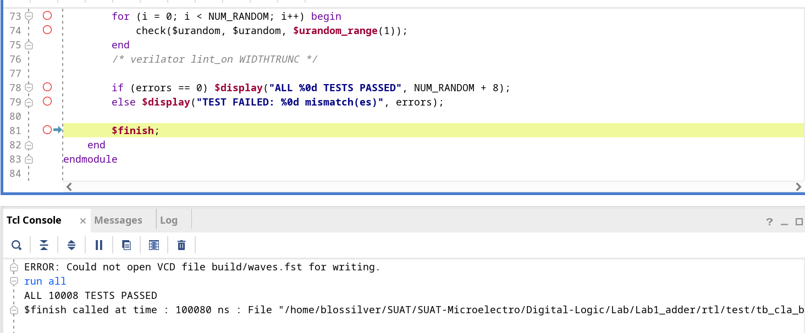

Reflection: 基于你本次可能并不顺利的实验经历写下你的思考（300字以内）：
你可以思考（但不限于）以下问题：
- 结果是否与你预期的一致？
- 在设计过程中是否遇到了一些问题或困难？你是如何解决它们的？原因是什么？
- 对于Verilog编码和仿真，有什么建议或技巧吗？
- ……
本次实验的结果与预期一致。设计过程遇到的主要困难是对于testbench的编写不熟悉。解决方法主要是靠阅读讲义提供的testbench示例，以及上网搜索testbench写法以实现自己需要的功能。
对于verilog编码和仿真，我的建议主要有：
1. 配置一个顺手熟悉的编辑器，利用好verilog lsp的实时静态语义分析功能，及时修改错误的地方。
2. 利用好仿真器的lint功能（如verilator –lint-only），在完成编写，准备进行第一次测试时先跑一次lint检查，改掉仿真前就能发现的问题。
3. 测试时多利用内置函数及时发现bug，如$assert $display。大致定位到问题后如果无法通过内置函数提供的信息解决才去阅读波形

